Mission Permanente  du Royaume du Maroc  Genève | 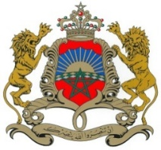

38ème Session de l’Examen Périodique Universel
Déclaration du Royaume du Maroc
Examen République du Mozambique
Genève, le 04 mai 2021

Madame la Présidente,

Qu’il me soit permis, tout d’abord, de saluer la délégation de la République du Mozambique et la féliciter pour la présentation de son rapport au titre du 3ème cycle de l’Examen Périodique Universel.
La Délégation du Maroc prend note des récents développements intervenus depuis le dernier examen, et des efforts déployés par le Mozambique lors de l’exécution de ses obligations nationales et internationales en matière de promotion et de protection des droits de l’homme.
Par ailleurs, ma délégation souhaite faire part de la recommandation suivante :

- Poursuivre les efforts déployés en matière de promotion de l’Etat de droit et de bonne gouvernance et la coopération avec les mécanismes onusiens des droits de l’homme.

Je vous remercie Madame la Présidente.

